Θέμα: Η εξέλιξη της τεχνολογίας με την πάροδο των χρόνων

Κατά τη διάρκεια της Παλαιολιθικής Περιόδου , όλοι οι άνθρωποι είχαν έναν τρόπο ζωής που περιελάμβανε τη χρήση λίγων εργαλείων. Οι πρώτες σημαντικές τεχνολογίες συνιστούσαν τρόπους επιβίωσης, κυνηγιού και ετοιμασίας της τροφής. Οι πρόγονοι του σημερινού ανθρώπου χρησιμοποιούσαν λίθινα και άλλα εργαλεία πριν από περίπου 200 χιλιάδες χρόνια. Τα πρώτα πέτρινα εργαλεία ήταν χονδροειδή, αποτελώντας απλές κομμένες πέτρες. Η ανάπτυξη των μεγάλων αρχαίων πολιτισμών ήταν εκείνη που επέφερε τις μεγαλύτερες προόδους στην τεχνολογία και τη μηχανική.

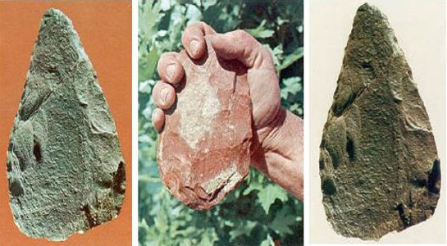

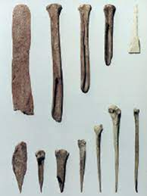
Εργαλεία των ανθρώπων στην προϊστορική εποχή :

Η ευρωπαϊκή Αναγέννηση σημαδεύτηκε αμέσως από τεχνολογικές προόδους. Η εφεύρεση των μεταλλικών κινητών τυπογραφικών στοιχείων οδήγησε σε αύξηση του αριθμού των βιβλίων και των τίτλων που εκδίδονταν ανά έτος, με αποτέλεσμα να έχουν τιμή προσιτή στους περισσότερους ανθρώπους, γεγονός πρωτοφανές στον ανθρώπινο πολιτισμό και με τεράστιες συνέπειες ως προς τη διάδοση των γνώσεων.

Η λεγόμενη Βιομηχανική Επανάσταση που ξεκίνησε στη Μεγάλη Βρετανία χαρακτηρίζεται από εξελίξεις στην υφαντουργία, την εξόρυξη, τη μεταλλουργία και τις μεταφορές, οι οποίες ήταν αποτέλεσμα της εφευρέσεως της ατμομηχανής. Ο 19ος αιώνας γνώρισε εξελίξεις χωρίς προηγούμενο στις τεχνολογίες των μεταφορών, των κατασκευών και των επικοινωνιών, που προήλθαν από την Ευρώπη. Η πρώτη μορφή ακαριαίας τηλεπικοινωνίας ο τηλεγράφος , αναπτύχθηκε επίσης σε πρακτική τεχνολογία τον 19ο αιώνα με ένα από τα κίνητρα να είναι η ασφάλεια της λειτουργίας των σιδηροδρόμων.

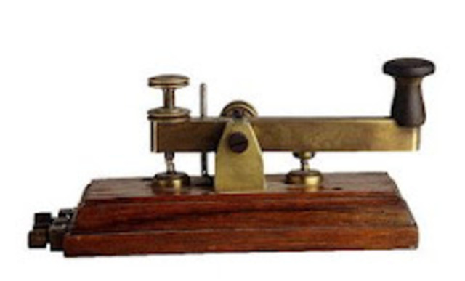
Τηλέγραφος :

Κατά τον 20ό αιώνα η τεχνολογία αναπτύχθηκε ταχύτατα και παγκοσμιοποιήθηκε . Οι νέες τεχνολογίες βελτίωσαν θεαματικά τις τηλεπικοινωνίες και τις μεταφορές, βοηθώντας έτσι και στην εξάπλωση των τεχνολογικών αγαθών παντού. Η έρευνα και ανάπτυξη για στρατιωτικούς σκοπούς επώασε εφευρέσεις με γενικότερη χρήση, όπως το ραντάρ και ο ηλεκτρονικός υπολογιστής. Η ανάπτυξη των πυραύλων (Β΄ Παγκόσμιος Πόλεμος) οδήγησε στη διαστημική εποχή, ξεκινώντας με τον πρώτο τεχνητό δορυφόρο, τον Σπούτνικ 1. Νέες τεχνολογίες κατά το δεύτερο μισό του αιώνα ήταν επίσης η ηλεκτρονική μικροσκοπία και ιδίως η επανάσταση της γενετικής μηχανικής.
Οθόνη ραντάρ :

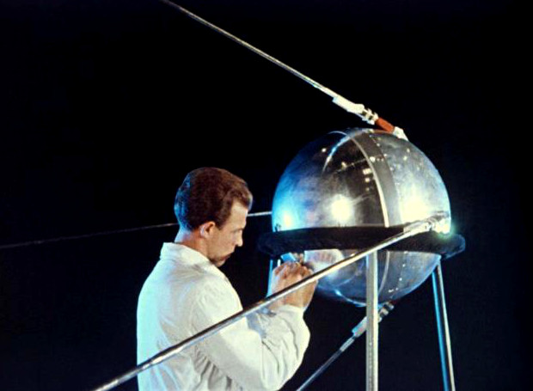
Σπούτνικ 1 - Ο πρώτος τεχνητός δορυφόρος :

Στις αρχές του 21ου αιώνα , με την χρήση των κινητών και την πρόσβαση στο διαδίκτυο ,η Ψηφιακή Επανάσταση αναπτύσσεται μαζικά. Η πλειοψηφία των ανθρώπων στον ανεπτυγμένο κόσμο έχει πρόσβαση στο διαδίκτυο και, παγκοσμίως κινητό τηλέφωνο. Στις μέρες μας, υπάρχουν πολύ εξελιγμένης τεχνολογίας συσκευές, οι οποίες θεωρούνται δεδομένες και αποτελούν μέρος της κοινωνικής και προσωπικής μας ζωής.

